臺南市 106學年度第 2學期國民教育輔導團
自然與生活科技領域 到校諮詢服務記錄
服務分區 | 第14區 | 服務地點 | 永康區五王國小
服務日期 | 107年3月7日(週三)  13:30~16:30 | 與會對象/  參加人數 | 如簽到單
紀錄人 | 李麗菁 | 輔導團  召集人 | 郭國成校長
服務主題 | ➢執行秘書針對本次觀課及議課方法進行說明  第1次 03/07 主題：到校服務運作模式、專題介紹  第2次 04/11 主題：專題介紹、觀課、議課示範  第3次 05/02 主題：專題介紹、觀課、議課（二校分享）  第4次 05/30 主題：專題介紹、觀課、議課（二校分享）  觀課注意事項：  - 焦點不放在「應該如何教」的問題上、而是孩子的學習在哪裡出現「瓶頸」。  - 不是提建言、而是觀察教室所發生的事實，討論自己所學到的地方。  教學者注意事項：  - 讓觀課者瞭解學習目標、教學流程、班級特性分析、教學所關切的焦點等。  - 準備錄影和攝影器材，課前於教室前方架設錄影機，以攝錄學生學情形習為主，若能同時攝錄教師教學，則採多機運作，如此可蒐集更多議課所需資料。  第14區觀課名單  崑山國小 施文平 老師  大灣國小 官月明 老師  五王國小 教學者未定  永康國小 教學者未定  ➢兼任輔導員尤士哲 針對四到六年級下學期教學單元備課應注意事項進行說明  - 三年級著重在觀察能力的訓練。  - 四年級要能將觀察到的現象加以合理的解釋。  - 五年級光學探討要注意雷射筆使用上的安全，講到星空時，可以再教師張貼大型星座圖卡，引起學生的學習興趣。  - 六年級防鏽防腐單元，還可以將吐司鹽漬，讓學生進行探討  ➢兼任輔導員謝文山老師的相關實驗  - 徒手切氣球。  - 磁極探測器。  - 熔融狀態的鹽可以導電。  - 雷射筆破氣球。
活動照片1 | 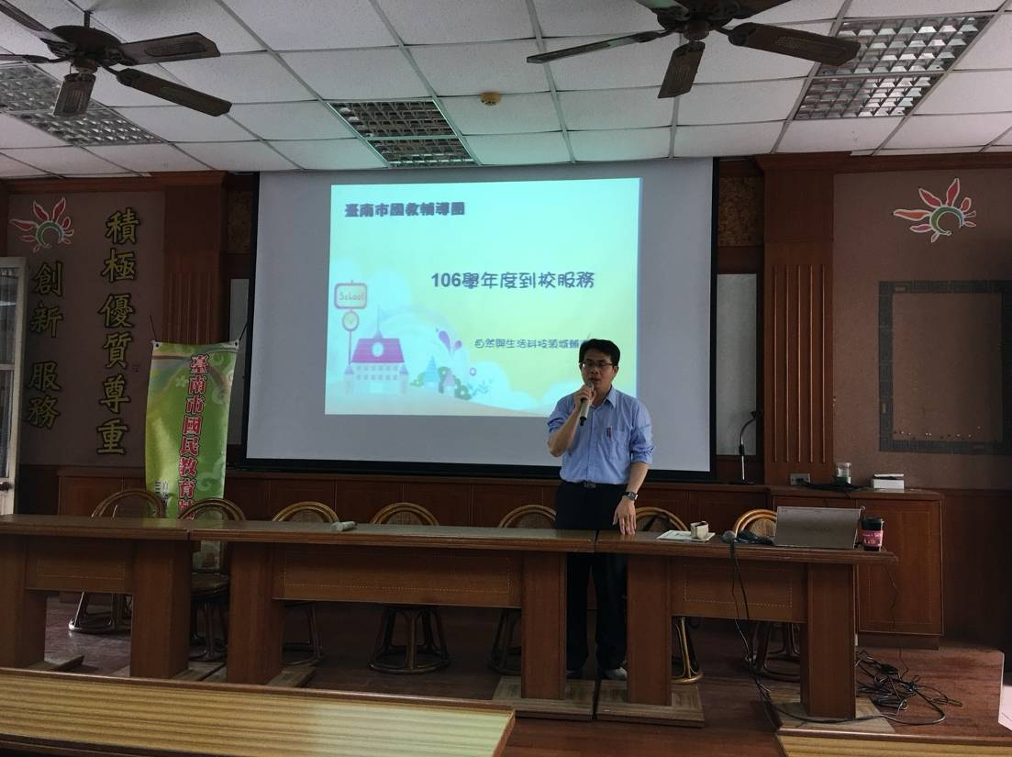  輔導團總召國成校長致詞
活動照片2 | 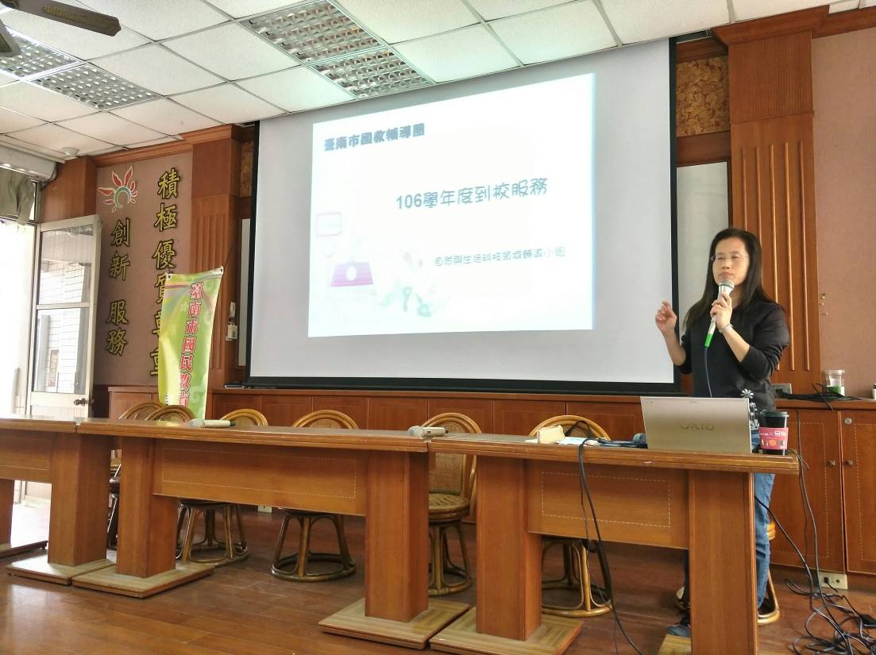  執行秘書說明到校服務的運作模式
活動照片3 | 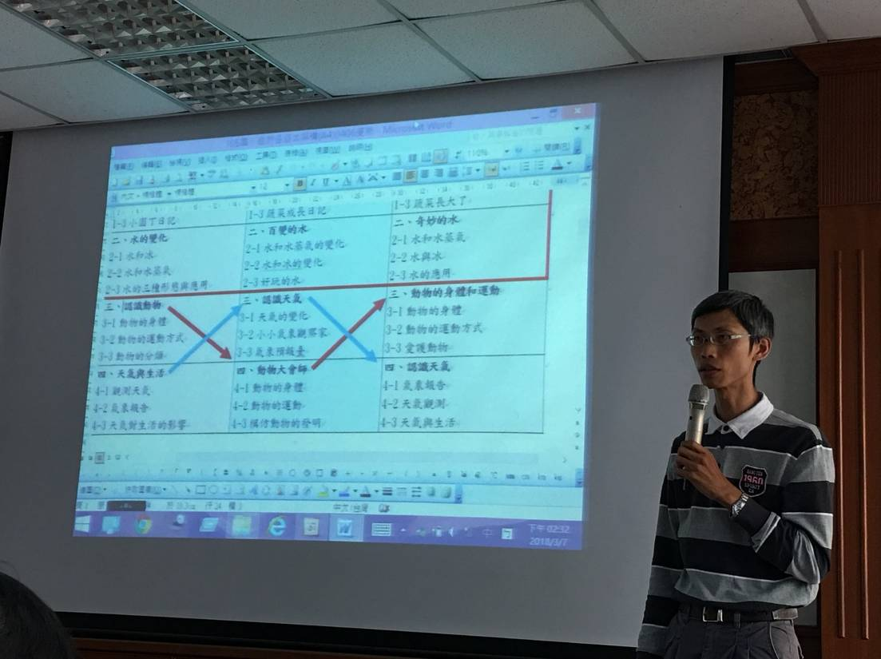  兼任輔導員介紹備課重點
活動照片4 | 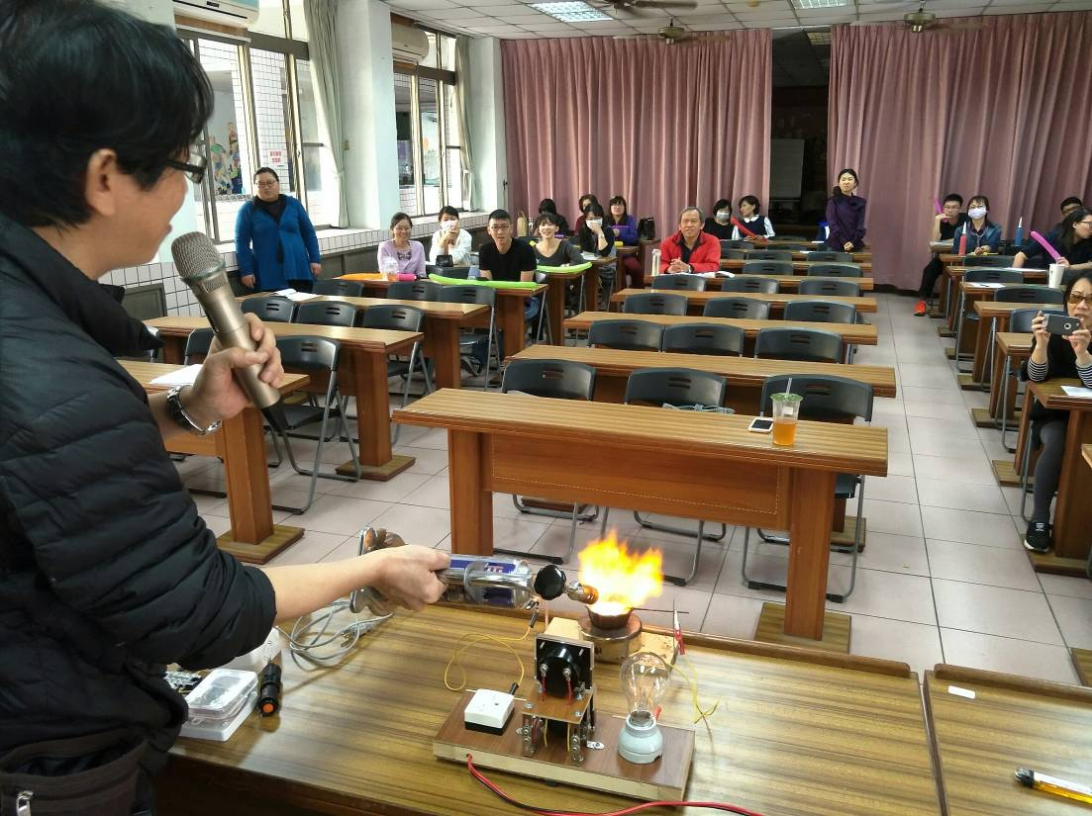  兼任輔導員進行示範實驗
活動照片5 | 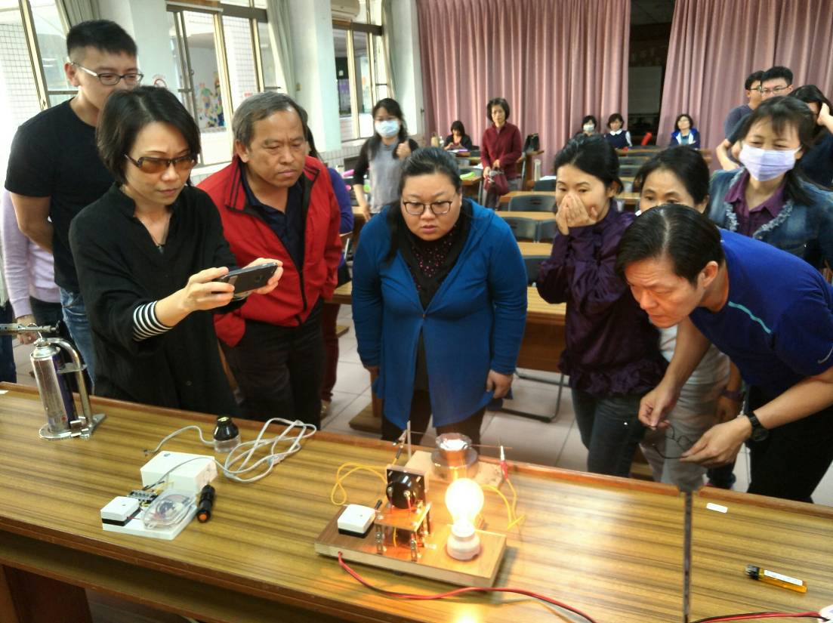  與會夥伴用心觀察
活動照片6 | 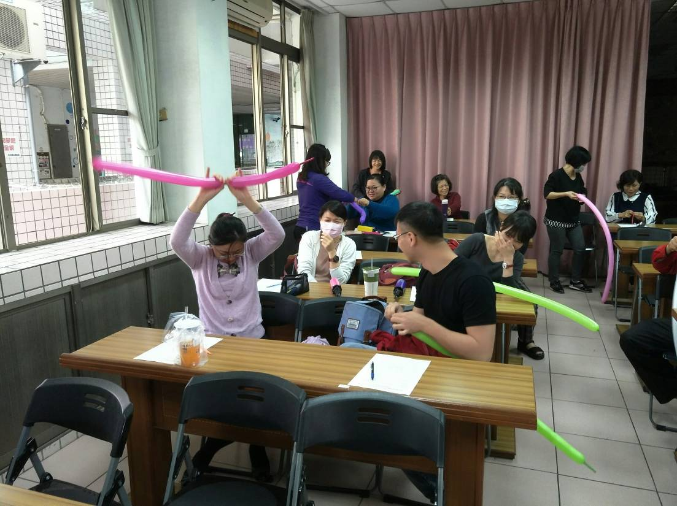  與會夥伴進行實驗操作

